“Reserve Me”
Платформа за управление на резервации
(архитектурен проект)
Проект номер: 1
Автори:
· Тенчо Гюлтенов Бостанджиев, фак. № 471223079, гр. 76
· Звезделин Валентинов Пенков, фак. № 471223007, гр. 76
· Йордан Антонов Мавродиев, фак. № 471223039, гр. 76
· Константин Владимиров Сапунджиев, фак. № 471224116, гр. 76
· Михаил Минчев Михайлов, фак. № 471223068, гр. 76
Дата: 07/01/2026

Въведение
Този документ представя архитектурата на проекта „ReserveMe" – софтуерно решение за управление на резервации в заведения. Проектът цели да автоматизира и подобри процеса на резервация както за клиенти, така и за ресторантьори, елиминирайки нуждата от телефонни обаждания и намалявайки грешките от ръчна обработка.
Софтуерът осигурява централизирана система за управление на процесите – от търсене на заведения и създаване на резервации до управление на маси в реално време и генериране на бизнес отчети. Заведенията получават ефективен инструмент за организация на работата, а клиентите – удобен начин за резервация с QR потвърждение.
Екипът е разпределен както следва:
- Бекенд разработка: Тенчо Бостанджиев, Звезделин Пенков – бизнес логика, сигурност, API design (ASP.NET Core 8.0).
- Фронтенд разработка: Михаил Михайлов, Константин Сапунджиев, Йордан Мавродиев, Звезделин Пенков – потребителски интерфейс (Blazor WebAssembly).
- Бази данни: Тенчо Бостанджиев, Звезделин Пенков – структура на БД, оптимизация, миграции (SQL Server, EF Core).
- Интеграции: Тенчо Бостанджиев, Константин Сапунджиев, Йордан Мавродиев – Google Maps интеграция, QR код система.
- Тестване: Звезделин Пенков – unit тестове.
- Документация: Тенчо Бостанджиев, Звезделин Пенков, Константин Сапунджиев, Йордан Мавродиев – техническа документация, UML диаграми, архитектурни описания.
Чрез анализ на нуждите на ресторантьорския бранш в България, екипът разработва функционалности, които отговарят на практическите изисквания. Проектът се координира чрез Discord за комуникация и GitHub Projects за управление на задачите.
Проектът „ReserveMe" цели да улесни работата на заведенията и да подобри клиентското изживяване, предоставяйки модерен и ефективен инструмент за управление на резервации.

Предназначение
Проектът е създаден с цел да отговори на нуждите на малки и средни заведения в България, които искат да дигитализират процеса на резервации и да подобрят ефективността на своите операции.
Основни цели:
- Автоматизация на резервациите: Системата автоматизира процеса на създаване, потвърждаване и управление на резервации, спестявайки време и намалявайки грешките.
- Управление на маси в реално време: Сервитьорите и мениджърите виждат актуалната заетост и могат бързо да разпределят гостите.
- QR потвърждение: Клиентите получават QR код за резервацията си, който се сканира при пристигане за бърз check-in.
- Подобрена комуникация: Автоматични известия по имейл и в приложението информират клиентите за статуса на резервацията.
- Бизнес анализи: Собствениците получават статистики за натовареност, популярни часове и други ключови метрики.
Софтуерът „ReserveMe" предоставя на заведенията удобен инструмент за организация, който подобрява обслужването и увеличава ефективността.

Проблеми, които решаваме
- Липса на централизирана система: Много заведения използват хартиени тефтери или Excel таблици за управление на резервации, което води до грешки, дублирания и загуба на информация. ReserveMe предоставя единна дигитална платформа с облачно съхранение.
- Неефективна комуникация: Телефонните резервации отнемат време на персонала и създават възможност за недоразумения. Системата автоматизира процеса и изпраща потвърждения по имейл с QR код.
- Липса на видимост в реално време: Сервитьорите нямат актуална информация за заетостта на масите. ReserveMe показва live статус на всяка маса и предстоящите резервации чрез SignalR технология.
- No-show проблем: Клиенти не се появяват без предупреждение, което води до загуби. Системата изпраща автоматични напомняния и позволява лесна отмяна или промяна на резервацията.
Този проект модернизира процесите в заведенията и създава дългосрочна стойност чрез по-добро обслужване и ефективно управление.

Обхват
Документът обхваща всички основни етапи от жизнения цикъл на проекта – от анализа на изискванията до внедряването и поддръжката на готовия продукт.
След събиране на изисквания от потенциални потребители, екипът избира подходящи технологии – ASP.NET Core 8.0 за backend и Blazor WebAssembly за frontend. Тези технологии осигуряват стабилна и модерна SPA архитектура. В допълнение се използват Entity Framework Core за ORM и SQL Server за база данни.
Работата се разпределя между членовете на екипа според техните умения – backend, frontend, бази данни, интеграции и тестване.
Основни етапи:
- Анализ и проектиране: Дефиниране на изисквания, архитектурен дизайн, моделиране на данните.
- Разработка: Имплементация на функционалностите, създаване на API и UI компоненти.
- Тестване: Unit тестове за гарантиране на качеството.
- Внедряване: Deployment в production среда, конфигуриране на сървъри и услуги.
- Поддръжка: План за бъдещи актуализации, bug fixes и разширения.
Проектът обхваща всички важни аспекти от създаването до поддръжката, с цел предоставяне на надеждна и функционална система.

Актьори
Проектът включва няколко ключови групи участници, които използват системата:
Клиенти – Крайни потребители, които търсят и резервират заведения. Чрез приложението намират подходящо място, правят резервация и проследяват статуса ѝ. Получават QR код за потвърждение при пристигане.
Сервитьори – Управляват масите в реално време, сканират QR кодове за check-in и променят статуса на масите (свободна/заета/почистване). Имат достъп до списъка с резервации за деня.
Собственици на заведения – Конфигурират профила на заведението, управляват маси и персонал, одобряват или отказват резервации. Имат достъп до статистики и анализи за ефективността на бизнеса.
Системни администратори – Управляват платформата, одобряват нови заведения, модерират съдържание и следят системните показатели. Имат пълен достъп до всички функционалности.
Софтуерът улеснява координацията между всички участници, водейки до по-ефективни услуги и удовлетворени клиенти.

Използвани термини и символи
В рамките на проекта се използват следните термини и съкращения:
- API – Application Programming Interface, интерфейс за програмиране на приложения.
- Blazor WASM – Blazor WebAssembly, технология за SPA приложения с .NET.
- Check-in – Процес на потвърждаване на пристигане в заведението.
- DTO – Data Transfer Object, обект за трансфер на данни.
- EF Core – Entity Framework Core, ORM система за .NET.
- JWT – JSON Web Token, стандарт за сигурен обмен на информация.
- No-show – Ситуация, когато клиент не се появява на резервацията си.
- QR код – Quick Response код за бързо сканиране и потвърждение.
- Real-time – Функционалност, работеща в реално време.
- Responsive – Дизайн, адаптивен към различни размери екрани.
- SignalR – Технология за двупосочна комуникация в реално време.
- SPA – Single Page Application, едностранично приложение.
- SQL Server – Microsoft SQL Server, релационна база данни.
- UI/UX – User Interface/User Experience, потребителски интерфейс и изживяване.

Заключение
Архитектурният документ на проекта „ReserveMe" представя цялостна визия за изграждането на модерна платформа за управление на резервации. Системата е проектирана с фокус върху надеждност, производителност и лесна поддръжка, използвайки най-актуалните технологии от Microsoft стека.
Избраната многослойна архитектура осигурява ясно разделение на отговорностите и възможност за независима разработка на отделните компоненти. Използването на Blazor WebAssembly за frontend и ASP.NET Core 8.0 за backend гарантира модерен single-page application с богата функционалност и отлична производителност.
Real-time функционалностите чрез SignalR, QR код системата за потвърждение и интеграциите с външни услуги правят платформата конкурентна и привлекателна за българския пазар. Детайлното планиране на базата данни и сигурността чрез JWT токени осигуряват стабилна основа за бъдещо развитие.
Проектът „ReserveMe" има потенциала да се утвърди като водещо решение за дигитализация на резервациите в ресторантьорския бранш, предоставяйки реална стойност както на заведенията, така и на техните клиенти.

Източници
- Microsoft Documentation (2024). ASP.NET Core 8.0 Documentation. https://docs.microsoft.com/aspnet/core
- Microsoft Documentation (2024). Blazor WebAssembly. https://docs.microsoft.com/aspnet/core/blazor
- Microsoft Documentation (2024). Entity Framework Core. https://docs.microsoft.com/ef/core
- Microsoft Documentation (2024). SignalR Documentation. https://docs.microsoft.com/aspnet/core/signalr
- Bootstrap 5 Documentation (2024). Front-end Toolkit. https://getbootstrap.com
- Martin, R. (2018). Clean Architecture: A Craftsman's Guide to Software Structure and Design. Prentice Hall.
- Richardson, C. (2019). Microservices Patterns. Manning Publications.

Нефункционални изисквания
- Достъпност
- Откриване на проблеми: Ще използваме Application Insights за мониторинг на API endpoints, производителност и критични събития. Health checks ще проверяват състоянието на базата данни и външните услуги на всеки 30 секунди.
- Възстановяване: Внедряваме автоматични SQL Server backups на всеки 6 часа с възможност за point-in-time restore. При срив на услуга, системата автоматично рестартира през IIS Application Pool.
- Разширяемост
- Модулярност: Системата използва Clean Architecture с ясно разделение между слоеве (API, Core, Infrastructure), прилагайки дизайн шаблоните Mediator и CQRS за ясно разделение на отговорностите. Всеки контролер използва отделни services за бизнес логика, което позволява лесно добавяне на нови функционалности.
- Абстракция: Repository pattern и Dependency Injection осигуряват възможност за смяна на имплементации без промяна на бизнес логиката.
- Производителност
- Оптимизация на базата данни: Използваме индексиране на ключови полета (VenueId, UserId, ReservationDateTime) и Entity Framework query optimization. Paging за големи резултати ограничава натоварването.
- Кеширане: In-memory cache за често използвани данни (работно време, менюта). SignalR backplane за синхронизация при multiple servers.
- Сигурност
- Удостоверяване: ASP.NET Core Identity с JWT tokens (60 min access, 7 days refresh). Role-based authorization за различните типове потребители.
- Криптиране: HTTPS задължително за всички endpoints. Пароли се хешират с PBKDF2. Sensitive data в appsettings се криптират чрез Azure Key Vault или User Secrets.
- Възможност за тестване
- Unit Tests: xUnit за тестване на бизнес логиката с минимум 80% code coverage. Repository pattern позволява mock на data layer.
- Integration Tests: WebApplicationFactory за тестване на API endpoints. bUnit за Blazor компоненти. Selenium за E2E тестове на критични user flows.
- Интероперабилност
- API стандарти: RESTful API с OpenAPI/Swagger документация. JSON за всички request/response. Versioning чрез URL path (/api/v1/).
- Интеграции: Google Maps API за карти, SMTP за имейли, SignalR за real-time. Webhook support за бъдещи интеграции.
- Използваемост
- Responsive дизайн: Bootstrap 5 с responsive design. Loading indicators за всички async операции. Error boundaries за graceful error handling.
- Достъпност: ARIA labels, keyboard navigation, контраст според WCAG 2.1 AA стандарти.
- Съвместимост
- Системата поддържа Chrome 90+, Firefox 88+, Edge 90+ и Safari 14+. Progressive enhancement за по-стари браузъри.
Тези изисквания гарантират надеждност, производителност и качество на софтуера, покривайки всички критични аспекти.
Архитектурен обзор
Архитектурата на софтуера е проектирана чрез различни изгледи, които обхващат всички основни аспекти на системата – от функционалностите и структурата до процесите, данните и внедряването. Всеки изглед предоставя специфична перспектива, улеснявайки разбирането и реализацията на проекта.
1. Use-case изглед
Този изглед показва функционалните възможности на системата от гледна точка на различните типове потребители. Чрез UML Use-case диаграми се представят основните сценарии за взаимодействие на клиенти, сервитьори, собственици и администратори със системата. Обхваща процеси като търсене на заведения, създаване на резервации, управление на маси и генериране на отчети.
2. Логически изглед
Логическият изглед описва структурата на системата чрез Class диаграми, които показват основните класове, техните атрибути, методи и връзки. Представя се многослойната архитектура с разделение на API контролери, бизнес логика (services), domain модели и data access слой. Този изглед дава представа за компонентите и техните зависимости.
3. Процесен изглед
Този изглед се фокусира върху потока от действия в системата чрез Activity и Sequence диаграми. Представят се ключови процеси като:
- Процес на резервация от клиент
- QR код потвърждение при пристигане
- Real-time актуализация на статуса на масите
- Автоматични известия и напомняния
4. Изглед на данните
Изгледът на данните представя структурата на базата данни и релациите между таблиците. Включва Entity-Relationship диаграма с основните сущности (Users, Venues, Tables, Reservations) и техните връзки. Описват се типовете данни, primary/foreign keys, индекси и constraints, осигуряващи целостта на данните.
5. Изглед на внедряването
Deployment диаграмата показва хардуерната и софтуерна инфраструктура на системата:
- Web сървър с IIS за hosting на API и Blazor приложението
- SQL Server за база данни
- Клиентски устройства (браузъри, мобилни устройства)
- Комуникационни протоколи (HTTPS, WebSocket)
- Интеграции с външни услуги (Google Maps API, SMTP)
6. Изглед на имплементацията
Този изглед представя техническите детайли на реализацията според Clean Architecture принципите:
- Presentation Layer: Blazor WebAssembly с Bootstrap 5 + Bootstrap Icons
- Application Layer: ASP.NET Core Web API с контролери и middleware
- Business Logic Layer: Services и domain логика
- Data Access Layer: Entity Framework Core с Repository pattern
- Cross-cutting concerns: Authentication, logging, exception handling
Заключение
Всеки изглед ще бъде подробно представен с диаграми и описания в следващите глави. Те осигуряват цялостна картина на архитектурата, улеснявайки както разработката, така и бъдещата поддръжка на системата.
Use-Case диаграми
Use-Case диаграма за Клиент
Диаграмата показва основните действия на клиента в системата ReserveMe:
- Регистрация и вход – създаване на профил чрез имейл/парола или Google акаунт, включва получаване на потвърдителен имейл.
- Търсене на заведения – търсене по име, локация, тип кухня, с филтриране по рейтинг, разстояние и работно време.
- Преглед на заведение – детайлна информация включваща снимки, меню, работно време, локация на карта и ревюта.
- Създаване на резервация – избор на дата, час, брой гости, специални изисквания, получаване на потвърждение с QR код.
- Управление на резервации – преглед на предстоящи резервации, възможност за промяна или отмяна, история на посещенията.
- Любими заведения – добавяне/премахване от любими, бърз достъп до предпочитани места.
- Оценки и ревюта – възможност за оценка след потвърдено посещение, писане на ревю, преглед на други мнения.
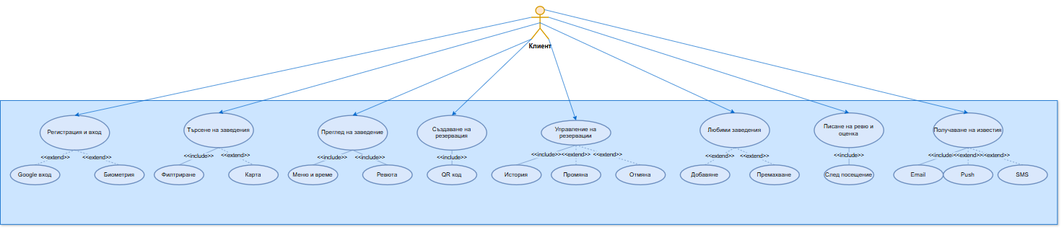
- Получаване на известия – имейл потвърждения, напомняния преди резервация.

Use-Case диаграма за Сервитьор
Диаграмата представя функционалностите достъпни за сервитьорите:
- Логване в системата – достъп с предоставени от заведението credentials.
- Преглед на резервации – виждане на всички резервации за деня, филтриране по час и статус.
- Check-in на гости – сканиране на QR код при пристигане, ръчно потвърждение по име при нужда.
- Управление на маси – промяна статус на маса (свободна/заета/резервирана/почистване), преглед на план на залата.
- Преместване на резервация – промяна на маса при необходимост, актуализация в реално време.
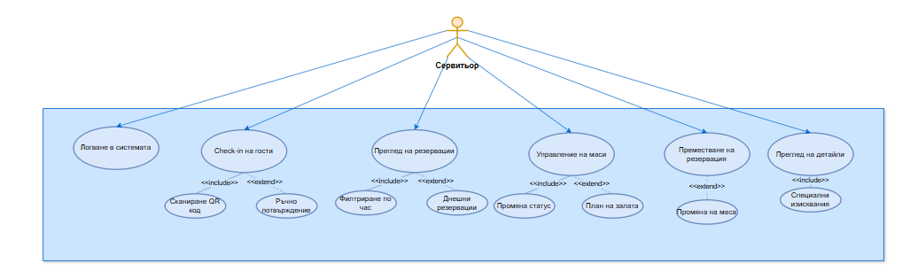
- Преглед на детайли – информация за резервацията, специални изисквания, контакт с клиента.

Use-Case диаграма за Собственик на заведение
Диаграмата показва административните функции за собствениците:
- Управление на профил – редактиране на информация за заведението, качване на снимки, актуализиране на меню.
- Конфигурация на маси – добавяне/редактиране на маси, задаване на капацитет, организация на залата.
- Управление на персонал – регистрация на сервитьори, задаване на права, деактивиране на акаунти.
- Работно време – настройка на работни дни/часове, специални събития, почивни дни и изключения.
- Управление на резервации – одобряване/отказ на заявки, промяна на детайли, блокиране на слотове.
- Настройки на известия – конфигуриране на автоматични съобщения, правила за потвърждение.
- Интеграции – Google Maps, API настройки.
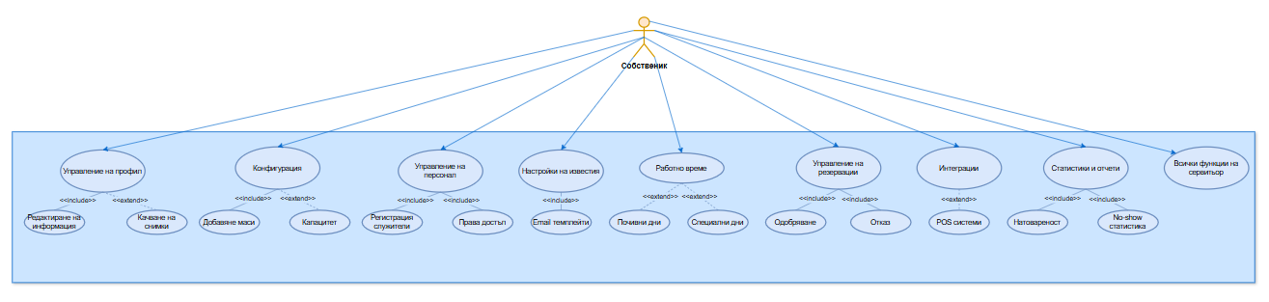
Use-Case диаграма за Системен администратор
Диаграмата представя функциите за управление на платформата:
- Управление на заведения – одобряване на нови регистрации, деактивиране при нарушения, редактиране на данни.
- Управление на потребители – преглед на всички акаунти, промяна на роли, блокиране при злоупотреби.
- Модериране на съдържание – преглед на ревюта, премахване на неподходящо съдържание, разрешаване на спорове.
- Системни настройки – конфигурация на глобални параметри, лимити, email templates.
- Мониторинг – преглед на системни логове, performance metrics, error tracking.
- Поддръжка – обработка на support tickets, комуникация с потребители, техническа помощ.
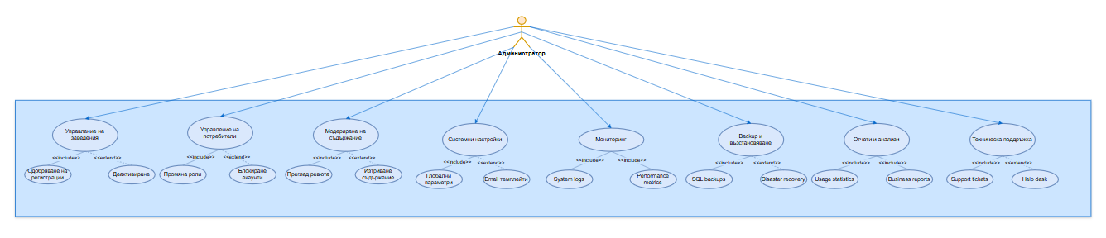
Use-Case диаграма за Система
Диаграмата представя автоматизираните процеси:
- Изпращане на известия – автоматични имейли за потвърждение.
- Валидация на резервации – проверка на работно време, наличност на маси.
- Генериране на QR кодове – създаване на уникални кодове за всяка резервация.
- Синхронизация в реално време – SignalR актуализации за статус на маси, нови резервации.
- Изчисляване на статистики – агрегиране на данни, генериране на графики и отчети.
- Автоматичен backup – scheduled SQL backups, log rotation, cleanup на стари данни.
- Интеграции – комуникация с Google Maps API.
- Управление на сесии – JWT token refresh, session timeout, concurrent login prevention.

Логически изглед (UML Class Diagram)

Цел
Логическият изглед описва домейн модела на системата ReserveMe чрез класове, техните отговорности и връзки, които реализират основните функции: регистрация/ролева схема, ресторанти и маси, резервации и check-in с QR, ревюта, известия и собственост на заведения.

Класове и отговорности
- User – базов потребител (id, name, email, role); операции: login(), register().
- Client : User – прави резервации, ревюта, любими; операции: makeReservation(), leaveReview(), addFavorite().
- Owner : User – управлява заведенията си; операции: manageReservations(), viewStatistics(), setWorkingHours().
- Waiter : User – сменя статуси на маси, потвърждава check-in; операции: updateTableStatus(), confirmCheckIn().
- Admin : User – системен администратор; операции: manageRestaurants(), manageUsers().
- Restaurant – данни за заведение (name, address, region, rating); операции: addTable(), updateInfo(), viewReservations().
- Table – физическа маса (number, capacity, status); операция: changeStatus().
- Reservation – заявка за посещение (dateTime, size, status, qrCode); операции: approve(), cancel(), checkIn().
- Review – оценка и мнение (rating, comment, date); операция: editReview().
- Notification – известие (type, message, dateSent, channel, payload); операция: send().
- RestaurantOwner – асоциативен клас между Owner и Restaurant (role, since, isPrimary).

Връзки и множествености (както са на диаграмата)
- Наследяване: Client, Owner, Waiter, Admin ⟶ User (празен триъгълник към User).
- Client—Reservation: 1 ─ 0..* (роли: при Client – „резервации“, при Reservation – „клиент“).
- Reservation—Restaurant: * ─ 1 (роли: при Reservation – „ресторант“, при Restaurant – „резервации“).
- Restaurant—Table: 1 ─ * композиция (плътен ромб при Restaurant; роли: „маси“ / „ресторант“).
- Reservation—Table: * ─ 0..1 (или * ─ 1, според правилото) (роли: „маса“ / „резервации“).
- Restaurant—Review: 1 ─ * (роли: „ревюта“ / „ресторант“).
- Review—Client: * ─ 1 (роли: „клиент (автор)“ / „ревюта“).
- Reservation—Notification: 1 ─ * (роли: „нотификации“ / „резервация“).
- User—Notification (по избор за общи известия): 1 ─ * (роли: „нотификации“ / „потребител“).
- Owner—RestaurantOwner: 1 ─ * (роли: „участия“ / „owner“).
- Restaurant—RestaurantOwner: 1 ─ * (роли: „участия“ / „restaurant“).

Бизнес правила и ограничения
- Статус на резервация: Pending | Approved | Declined | CheckedIn | Completed | Cancelled. Масата се назначава при Approved/CheckedIn.
- Reservation.qrCode е уникален и се използва при checkIn().
- Ревю се създава от един клиент за един ресторант; системата изпраща Notification (тип REVIEW_REMINDER) след check-in.
- Композицията Restaurant—Table означава, че при изтриване на ресторант се изтриват и масите.
- В RestaurantOwner комбинацията (owner, restaurant) е уникална; isPrimary=true е максимум един запис за ресторант.
- Notification.channel определя канала (Email/InApp/Push); при нужда се добавя isRead.

Проследимост към функционалности
- Търсене/филтри/карта/регионални препоръки – Restaurant (+ region), исторически данни през Reservation.
- Любими/препоръчано за теб – логика върху Reservation и Review (по желание отделен клас Favorite).
- История на посещенията – завършени/чекирани Reservation.
- QR потвърждение – Reservation.qrCode + checkIn().
- Уведомления/напомняния – Notification (връзки към Reservation и/или User).
- Собственост и роли – RestaurantOwner свързва Owner и Restaurant.

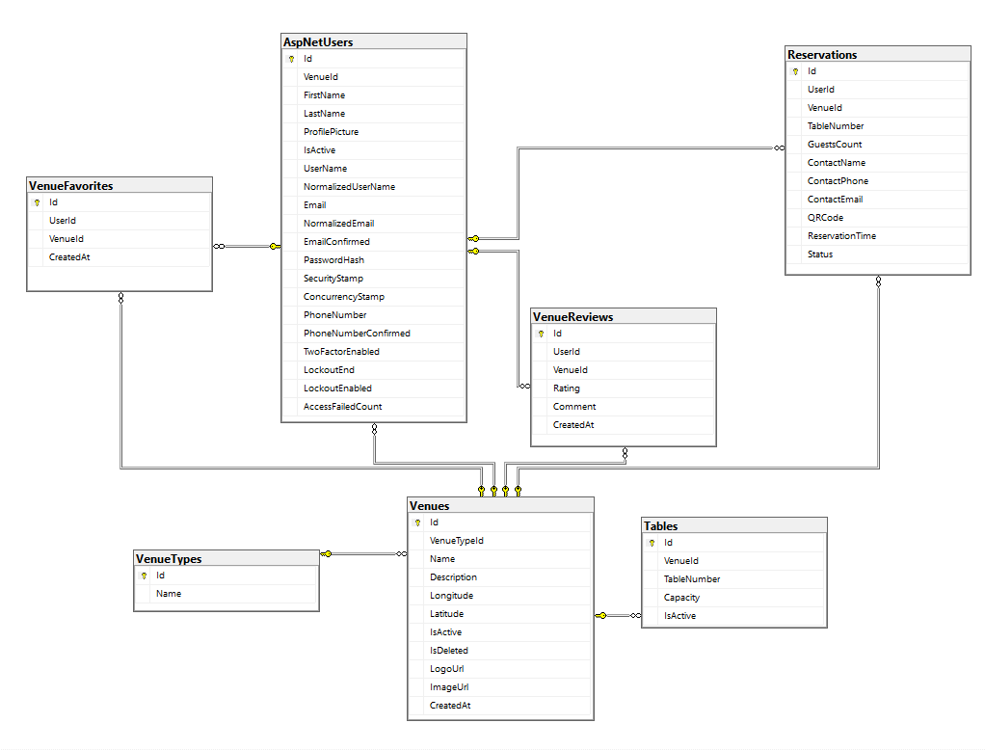

Процесен изглед (UML Class Diagram)

Създаване на резервация (Client → API → Availability)

Цел: Клиент прави заявка за резервация.
Предусловия: Клиентът е автентикиран; ресторантът е активен.
Основен поток:
- Клиентът избира ресторант, дата/час и брой гости.
- API валидира входа.
- Системата проверява налични маси/слотове.
- При наличие създава Reservation със статус Pending.
- Паралелно: изпраща се потвърждение за приета заявка и се записва лог/аудит.
- Клиентът вижда заявката като Pending.
Алтернативи:
- Невалидни данни → показват се грешки.
- Няма свободни слотове → предлагат се близки часове/други ресторанти.
Изключения: грешка в комуникация/БД → транзакция се отказва.
Резултат: Записана Pending резервация + нотификация към клиента.

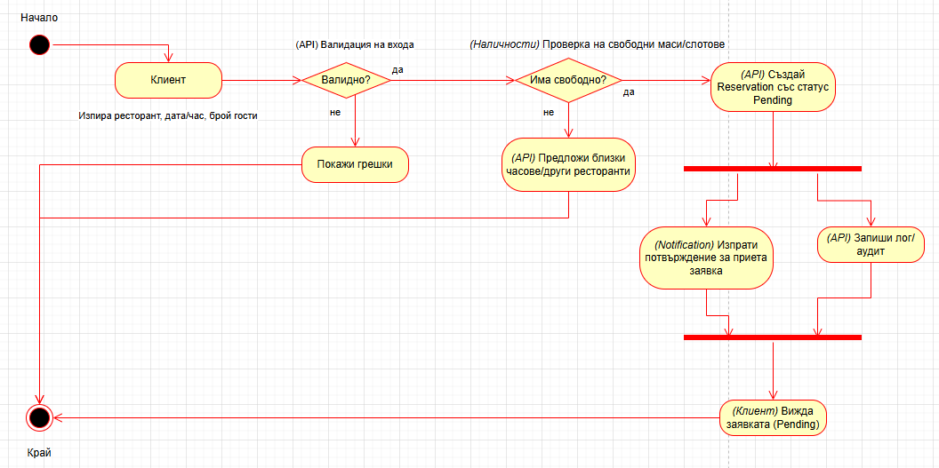

Одобряване/промяна/отказ на резервация (Owner UI)

Цел: Мениджърът обработва заявките.
Предусловия: Съществува Pending резервация.
Основен поток – Одобряване:
- Собственикът отваря списък с Pending.
- Потвърждава слот в работно време; статус → Approved (при нужда се назначава маса).
- Изпраща се имейл/in-app потвърждение.
Алтернативни потоци:
- Промяна: редакция на дата/час/брой → валидация и проверка за конфликт → запис и нотификация / грешка.
- Отказ: избор на причина → статус Declined/Cancelled → изпраща се отказ.
Изключения: конфликт на капацитет/работно време.
Резултат: Резервацията е в крайно състояние (Approved/Changed/Declined) и клиентът е уведомен.

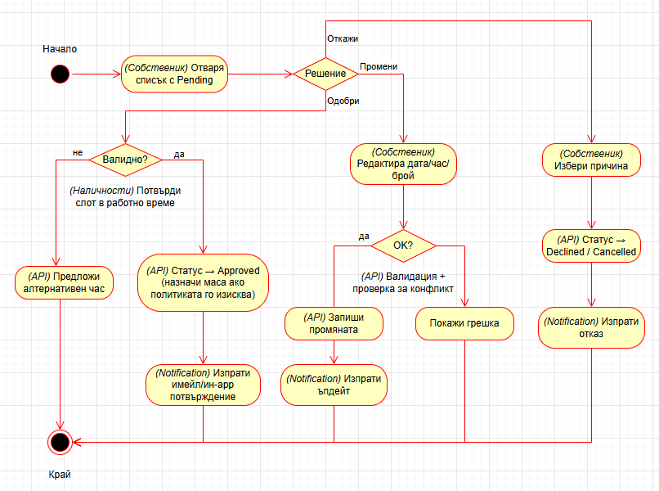

Check-in с QR на място (Waiter → API → Масa/LED)

Цел: Потвърждаване на пристигане и заемане на маса.
Предусловия: Резервацията е Approved и QR кодът е наличен.
Основен поток:
- Клиентът показва QR; сервитьорът сканира.
- API декодира кода и намира Reservation.
- Проверка за валидност на check-in (времеви прозорец, статус, неотменена).
- Ако няма назначена маса – назначава се и се проверяват конфликти.
- Статус се променя на CheckedIn.
- Паралелно: масата става Occupied (LED: Red), клиентът вижда „Добре дошли“, събитието се логва.
Алтернативи:
- Невалиден/несъществуващ QR → съобщение за грешка.
- Рано/късно/отказана → показва се причина.
Изключения: хардуерен отказ на скенер/LED → само логическо отбелязване.
Резултат: Успешен check-in, заета маса, записана телеметрия.

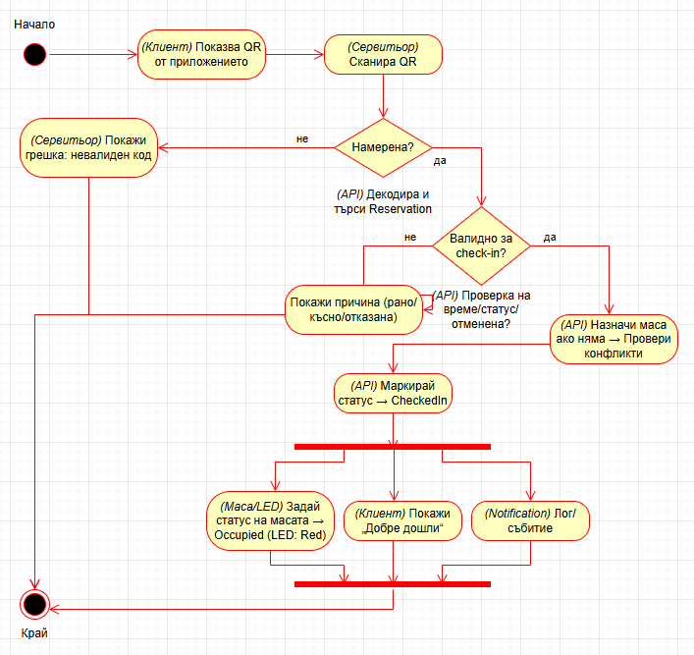

Уведомления и напомняния (Scheduler/Jobs)

Цел: Автоматични имейли/push при ключови събития.
Предусловия: Има събития ReservationCreated/Approved/CheckedIn/Completed.
Основен поток:
- При Created/Approved се изпраща потвърждение.
- Scheduler насрочва напомняния (напр. T-24h и T-2h).
- В зададения момент се изпраща напомнящ имейл/push.
- След CheckedIn/Completed се насрочва Review Reminder (+2h/+12h).
- Потребителят отваря известието; API маркира като прочетено.
Алтернативи: Отмяна/промяна → прекратяване/пренасрочване на задачите.
Изключения: неуспешна доставка → повторни опити/друг канал.
Резултат: Правилно информиран клиент; консистентен inbox.

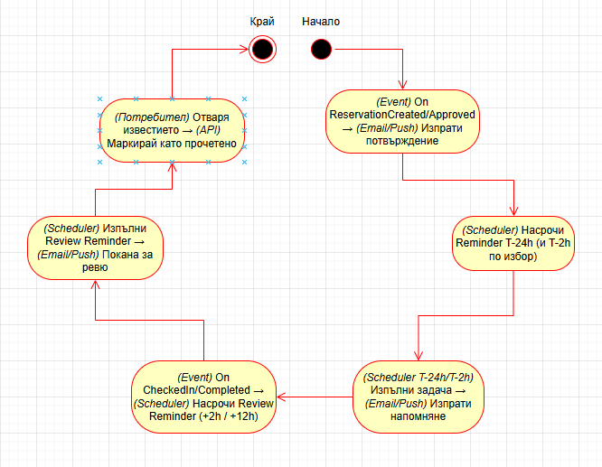

Препоръки (Регион / Петък вечер / За теб)

Цел: Да се предложат релевантни заведения.
Предусловия: Има исторически данни и активни ресторанти.
Основен поток:
- UI зарежда три модула паралелно:
  - В региона: определя се регионът (локация/профил) → извличат се популярни ресторанти (посл. N седмици, рейтинг ≥ праг) → класиране.
  - Най-посещавани петъчни вечери (за днес): проверка „днес петък ли е“ → агрегиране по резервации 18:00–22:00 (локална TZ) → топ 3 + наличност.
  - За теб: извлича се историята (резервации, ревюта, любими) → изгражда се профил (кухни, цена, райони) → content-based + collaborative класиране.
- UI визуализира обединените резултати.
Алтернативи: Ако не е петък – показва се „топ тази вечер“.
Изключения: липса на данни → fallback към общо популярни.
Резултат: Списъци с препоръки по трите сценария.

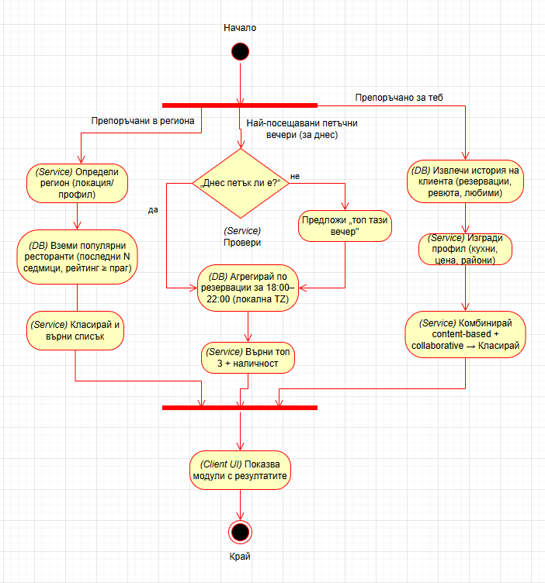

Управление на масите в реално време (Manual & Auto)

Цел: Синхронизиран статут на масите между персонал, UI и хардуер.
Предусловия: План на залата е зареден; има активни резервации.
Основен поток:
- Сервитьорът отваря плана; API връща текущите статуси.
- Разклонение:
  - Ръчно: операторът избира маса и задава нов статус (Free/Cleaning/Occupied/Reserved) → API записва и излъчва събитие (SignalR/WebSocket).
  - Автоматично: събития от резервации променят статуса (Approved→Reserved, CheckedIn→Occupied, Completed→Cleaning→Free).
- Паралелно: UI се обновява в реално време; LED/хардуер задава съответния цвят.
Алтернативи: при конфликт на статуса → показва се предупреждение и се изисква потвърждение/rollback.
Изключения: загуба на връзка с хардуер → визуален warning; синхронизация при възстановяване.
Резултат: Консистентен статут на всички маси в реално време.

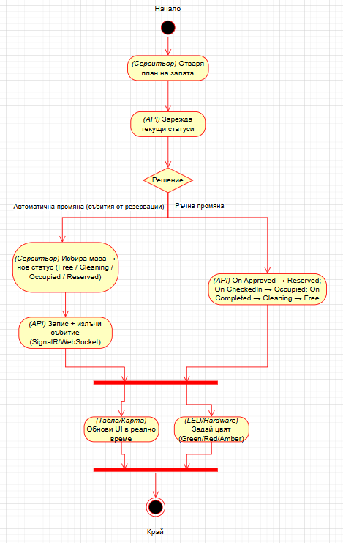

Изглед на данните
Обзор на модела на данните
Системата ReserveMe използва релационна база данни Microsoft SQL Server с Entity Framework Core като ORM. Моделът е проектиран с фокус върху нормализация, целост на данните и оптимална производителност. Използва се комбинация от ASP.NET Core Identity таблици за управление на потребители и специализирани таблици за бизнес логиката.
Основни таблици и релации
Identity таблици (ASP.NET Core Identity)
AspNetUsers
- Id (PK) - уникален идентификатор
- VenueId (FK, nullable) - референция към заведение
- FirstName - собствено име
- LastName - фамилно име
- ProfilePicture - профилна снимка (binary)
- IsActive - активен статус
- UserName - потребителско име
- NormalizedUserName - нормализирано име
- Email - електронна поща
- NormalizedEmail - нормализиран имейл
- EmailConfirmed - потвърждение на имейл
- PasswordHash - хеширана парола
VenueTypes
- Id (PK) - уникален идентификатор
- Name - име на типа заведение
AspNetUserRoles
- UserId (GUID, FK → AspNetUsers.Id)
- RoleId (GUID, FK → VenueTypes.Id)
- Primary Key: (UserId, RoleId)
Бизнес таблици
Venues (Заведения)
- Id (PK) - уникален идентификатор
- Name (nvarchar(100), NOT NULL) - име на заведението
- Description (nvarchar(1000)) - описание
- VenueTypeId (FK) - тип на заведението
- Name - име на заведението
- Description - описание
- Longitude - географска дължина
- Latitude - географска ширина
- IsActive - активно заведение
- IsDeleted - soft delete маркер
- LogoUrl - URL на логото
- ImageUrl - URL на изображението
- CreatedAt - дата на създаване
- IsActive (bit) - активно заведение
- CreatedAt (datetime2) - дата на създаване
- UpdatedAt (datetime2) - дата на промяна
Tables (Маси)
- Id (PK) - уникален идентификатор
- VenueId (GUID, FK → Venues.Id, INDEX) - заведение
- TableNumber (int, NOT NULL) - номер на маса
- Capacity (int, NOT NULL) - капацитет
- IsActive - активна маса
- IsActive (bit) - активна маса
- UNIQUE: (VenueId, TableNumber)
Reservations (Резервации)
- Id (PK) - уникален идентификатор
- UserId (GUID, FK → AspNetUsers.Id, INDEX) - клиент
- VenueId (GUID, FK → Venues.Id, INDEX) - заведение
- TableNumber - номер на масата
- GuestsCount - брой гости
- ContactName - име за контакт
- ContactPhone - телефон за контакт
- ContactEmail - имейл за контакт
- QRCode - QR код
- ReservationTime - дата и час
- Status - статус (Pending, Approved, etc.)
VenueFavorites (Любими заведения)
- Id (PK) - уникален идентификатор
- VenueId (GUID, FK → Venues.Id, INDEX) - заведение
- UserId (FK) - потребител
- VenueId (FK) - заведение
- CreatedAt - дата на добавяне
VenueReviews (Отзиви за заведения)
- Id (PK) - уникален идентификатор
- VenueId (GUID, FK → Venues.Id, INDEX) - заведение
- UserId (FK) - автор
- VenueId (FK) - заведение
- Rating - оценка (1-5)
- Comment - коментар
- CreatedAt - дата на създаване
Бележка (Структура на базата данни)
- Id (PK) - уникален идентификатор
- VenueId (GUID, FK → Venues.Id) - заведение
- VenueId (FK) - заведение
- Rating - оценка (1-5)
Reviews (Отзиви)
- Id (PK) - уникален идентификатор
- UserId (GUID, FK → AspNetUsers.Id) - автор
- VenueId (GUID, FK → Venues.Id, INDEX) - заведение
- VenueId (FK) - заведение
- Rating - оценка (1-5)
- Comment - коментар
- CreatedAt (datetime2) - дата на създаване
- CreatedAt - дата на създаване
FavoriteVenues (Любими заведения)
- Id (PK) - уникален идентификатор
- UserId (GUID, FK → AspNetUsers.Id, INDEX) - потребител
- VenueId (GUID, FK → Venues.Id) - заведение
- CreatedAt - дата на добавяне
- UNIQUE: (UserId, VenueId)
Диаграмата (съдържа горепосочените таблици)
- Id (PK) - уникален идентификатор
- UserId (GUID, FK → AspNetUsers.Id, INDEX) - получател
Релации и кардиналност
One-to-Many (1:N) релации:
- AspNetUsers → Venues (Owner): Един потребител може да притежава много заведения
- AspNetUsers → Reservations: Един клиент може да има много резервации
- Venues → Tables: Едно заведение има много маси
- Venues → Reservations: Едно заведение има много резервации
- VenueTypes → Venues: Едно заведение има много записи за работно време
- AspNetUsers → VenueFavorites: Едно заведение има много специални дни
- Venues → Reviews: Едно заведение има много отзиви
- Tables → Reservations: Една маса може да има много резервации
- AspNetUsers → Reviews: Един потребител може да напише много отзиви
- AspNetUsers → VenueReviews: Един потребител получава много известия
Many-to-Many (N:M) релации:
- AspNetUsers ↔ VenueTypes (via AspNetUserRoles): Потребители и роли
- AspNetUsers ↔ Venues (чрез VenueFavorites): Любими заведения
- AspNetUsers ↔ Venues (via FavoriteVenues): Любими заведения
One-to-One (1:1) релации:
- Reservations → Reviews: Всяка резервация може да има максимум един отзив
Индекси и оптимизации
Първични индекси:
- Всички Primary Keys са клъстерирани индекси
Вторични индекси:
- Venues.City - за търсене по град
- Reservations.ReservationTime - за филтриране по дата
- Reservations.Status - за бързо филтриране по статус
- Reservations.UserId - за история на потребител
- Reservations.VenueId - за резервации на заведение
- Tables.VenueId - за маси на заведение
- VenueReviews.VenueId - за ревюта по заведение
- VenueFavorites.(UserId, VenueId) - уникален
Уникални constraints:
- (VenueId, TableNumber) в Tables
- ReservationId в Reviews
- (UserId, VenueId) в FavoriteVenues
Тригери и бизнес правила
Автоматично изчисляване на рейтинг: При добавяне/промяна на Review, тригер преизчислява средния Rating на Venue.
Валидация на резервации: Constraint проверява че ReservationDateTime е в бъдещето при създаване.
Каскадни операции:
- DELETE CASCADE за зависими записи при изтриване на Venue
- RESTRICT за Users - не може да се изтрие потребител с резервации
Съображения за производителност
- Използване на GUID за Primary Keys осигурява уникалност в разпределени системи
- Soft delete чрез IsActive flag запазва историята
- Индексиране на често използвани полета за търсене и филтриране
- Партициониране на Reservations таблицата по ReservationDateTime за големи обеми данни
- Read replicas за reporting и статистики
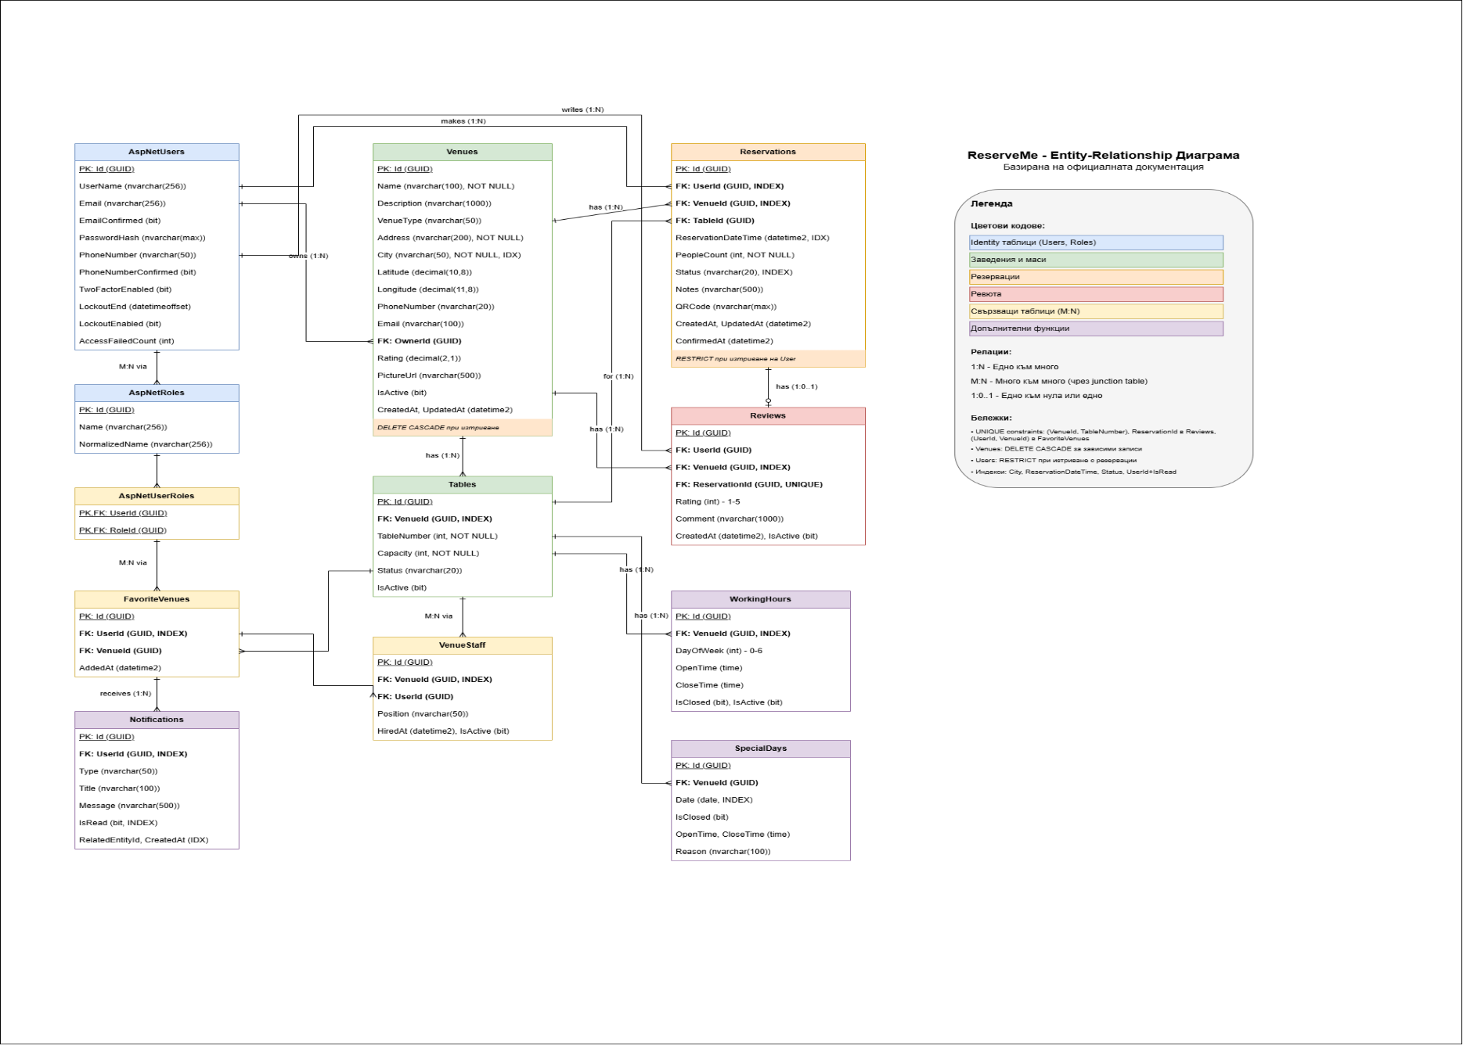

Изглед на внедряването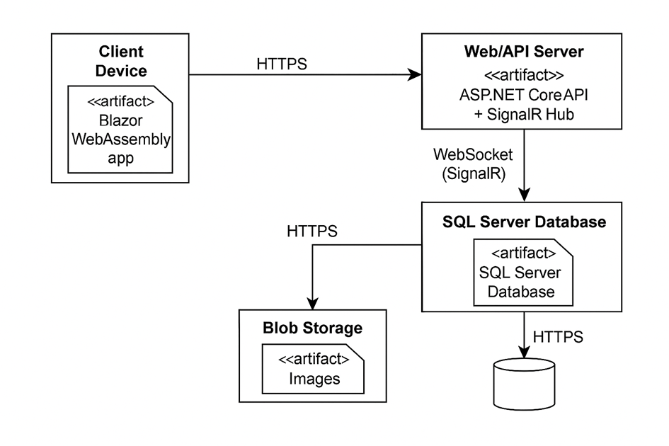
UML диаграма на внедряването: Client Device → Web/API Server → SQL Server Database и Blob Storage.

Поток на изпълнение:
- Потребителят отваря приложението; браузърът зарежда Blazor WASM от Web/API сървъра по HTTPS.
- След автентикация клиентът съхранява JWT и установява SignalR WebSocket връзка.
- Клиентът изпраща HTTPS заявка към Web/API - напр. създаване/преглед на резервация.
- Web/API валидира, авторизира и оркестрира извиквания към бизнес логиката.
- Бекендът достъпва SQL Server през вътрешна мрежа за транзакционни операции.
- При заявка за изображения/файлове, бекендът чете/пише в Blob Storage по HTTPS.
- Web/API връща JSON/файл към клиента; клиентът обновява UI и локално състояние.
- При промени, API изпраща събития към свързаните клиенти чрез SignalR.
- Мониторинг/логове се записват на всяка стъпка.
Продукционна среда: приложението може да бъде хоствано в Azure App Service, IIS или като Docker контейнер; изисква се валиден TLS сертификат, активиран HTTP/2 и компресия на статичните ресурси.
Производителност: целево време за отговор < 2 сек при 50–100 едновременни активни потребители.
Оптимизации: използват се асинхронни операции, индексиране на ключови полета, пул от връзки към базата и кеширане в памет за често използвани данни.
Мрежова сегментация: отделни зони – публична зона и частна зона.
Скалируемост: хоризонтално мащабиране на приложния слой зад load balancer; състоянието се съхранява централизирано в SQL Server.
Архивиране: ежедневни инкрементални и седмични пълни backup-и на базата; целеви параметри RPO ≤ 15 минути и RTO ≤ 1 час при инцидент.
Капацитет, сигурност и съответствие:
Скалируемост, осигурена чрез независимо увеличаване на ресурсите за API слоя и оптимизирани заявки към базата данни.
Използване на JWT токени с кратък живот и регулярна ротация на ключовете; задължително криптирана комуникация и строги CORS правила за достъп.
Валидация на входните данни, защита от CSRF атаки при административните форми, както и унифицирано логване на събитията с корелационни ID за проследимост.

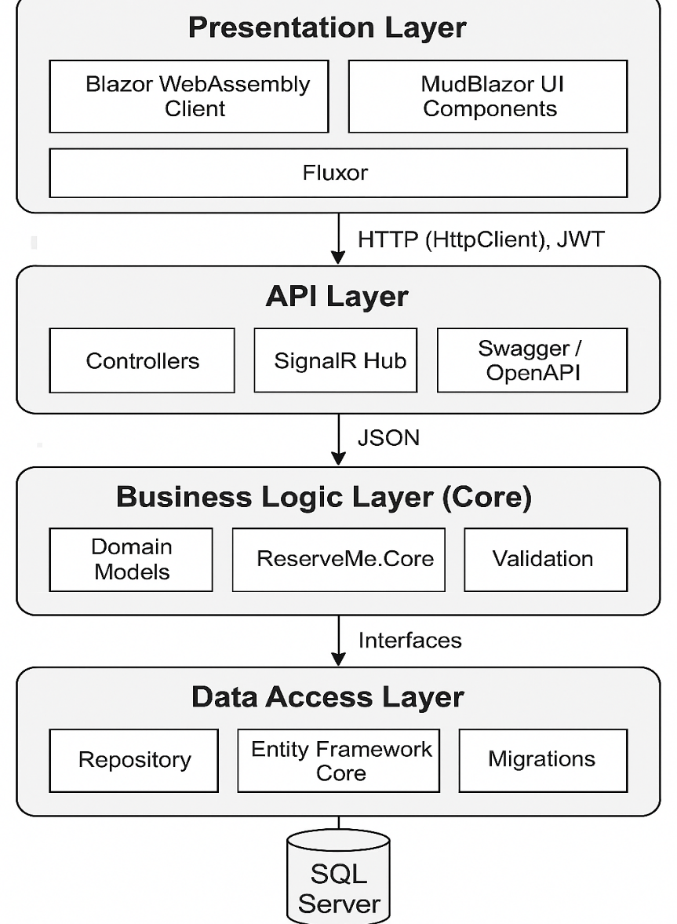
Изглед на имплементацията
UML диаграма на имплементацията: Presentation → API → Business Logic → Data Access → SQL Server.

- Потребителско действие в UI
Потребителят натиска бутон или попълва формуляр в Blazor WebAssembly компонент.
Компонентът подготвя DTO за заявката.
- Изпращане на заявка
HttpClient добавя JWT и изпраща HTTPS заявка към /api.
- Middleware конвейер
Заявката минава през HTTPS/TLS, Authentication, Authorization, CORS и Exception/Logging middleware.
- Контролер
Model binding и валидация на входа.
Контролерът преобразува DTO към команден или куори модел и извиква услуга от Core.
- Бизнес услуга
Зареждане на домейн модели и прилагане на бизнес правила и инварианти.
Извикване на интерфейс на хранилище, дефиниран в Core.
- Инжектиране на зависимости
DI резолвира интерфейса към имплементация в Infrastructure.
- Достъп до данни
EF Core DbContext съставя заявка.
При запис отваря транзакция; при четене използва оптимизирани заявки и индекси.
- Изпълнение в базата
SQL Server изпълнява кверито и използва индекси.
Резултат и при нужда Commit или Rollback.
- Връщане нагоре
Infrastructure мапва резултатите към домейн модели и връща към Core.
Core прилага постправила и мапва към DTO за отговор.
- Отговор от API
Контролерът връща JSON и подходящ HTTP статус код.
При грешки се връща ProblemDetails.
- Обновяване на клиента
HttpClient получава JSON; компонентът обновява състоянието; UI се рендерира отново.
Показват се нотификации и съобщения за валидация.
- Реално време
При значимо събитие Core уведомява API да изпрати известие.
SignalR Hub изпраща съобщение по WebSocket до свързаните клиенти.
Клиентът обновява състоянието и UI без презареждане.
- Наблюдение и сигурност
Логове и метрики със корелационни ID; аудит на чувствителни операции.
Ключове и секрети се управляват през секрет мениджър; JWT ключовете се ротират.

- Presentation (Blazor WebAssembly):
- UI компоненти, реализирани с Bootstrap 5 и Bootstrap Icons
- управление на състоянието чрез Blazor компоненти
- комуникация с API чрез HttpClient
- без директен достъп до база данни
- API:
- REST интерфейс (JSON форматирани отговори/заявки)
- контролерите валидират входните данни и делегират изпълнението към Core
- SignalR Hub за събития в реално време
- Swagger/OpenAPI за документация
- Business Logic:
- домейн модели и бизнес правила
- услуги и валидатори, прилагащи бизнес логиката
- интерфейси за достъп до данни (инверсия на зависимостите за разделяне на отговорностите)
- независимост от технологията
- Data Access:
- Entity Framework Core контекст и конфигурации на моделите
- репозитории за абстракция на операциите и миграции за базата
- транзакции и индекси в SQL Server за оптимална производителност
- еволюция на схемата без прекъсване на услугата
- Правила за зависимости:
- Presentation комуникира само с API слоя
- API извиква само Core
- Core дефинира абстракции за услуги и хранилища
- Infrastructure имплементира единствено абстракциите, зададени от Core

